Musicoterapia en hospitales
La musicoterapia es una intervención clínica aplicada por un profesional, que con el empleo de la música obtiene beneficios terapéuticos. Esta intervención clínica puede ser aplicada para tratar las funciones físicas, psicológicas, cognitivas, emocionales y sociales del individuo.
Gracias los beneficios que se han logrado al aplicar la musicoterapia, esta forma de tratamiento ha tomado auge en Europa y en los Estados Unidos. De hecho, en ambas regiones se ha llevado la terapia musical a diversos hospitales, como complemento de otros tratamientos médicos, para tratar diferentes afecciones en los pacientes obteniendo resultados muy positivos.
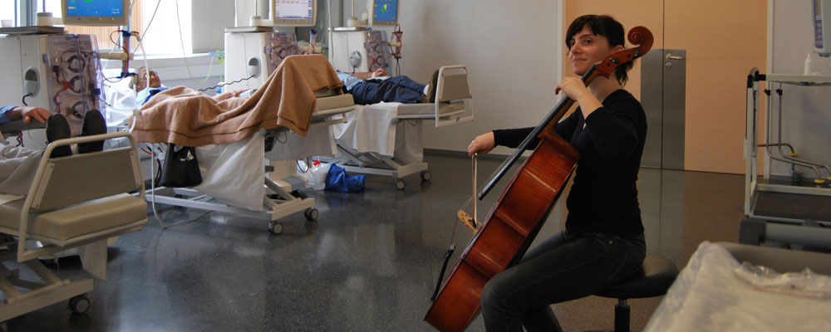
El programa de musicoterapia del Hospital de Dénia se lleva a cabo en las áreas de Oncología, Neonatología, Hemodiálisis y Psiquiatría a través de musicoterapeutas del master en musicoterapia del ISEP y la Universidad Católica San Vicente Mártir de Valencia.

Beneficios de la musicoterapia
- Ayuda a reducir el dolor, la depresión y la ansiedad.
- Ayuda a cargar de energía y vitalidad nuestro organismo.
- Contribuye a relajarnos.
- Mejora la movilidad.
- Mejora la respiración.
- Mejora la frecuencia cardiaca.
- Facilita el pensamiento y nos ayuda a distraernos.
- Nos facilita el contacto con la realidad.
- Facilita espacios para el desarrollo de la creatividad y la fantasía.
- Promueve la expresión emocional del individuo.

La Musicoterapia en equipo
Idealmente sería interesante que las sesiones de musicoterapia en los hospitales consista en un trabajo en equipo, en donde los médicos y/o enfermer@s, del paciente, crean en la actividad y tengan una actitud de ayuda para facilitar, no solo la información clínica correspondiente a la afección del individuo, sino que también se mostraran abiertos a establecer junto con el musicoterapeuta, el mejor tratamiento para cada paciente. La musicoterapia es especialmente adaptativa a cualquier condición humana, lo que permite que sea aplicada a todo paciente.

Los objetivos principales de la musicoterapia en hospitales son:
Reducir la ansiedad: tanto en el paciente, como en sus familiares. Esto se logra facilitándoles la expresión emocional y motivando los cambios positivos en el estado de humor. Una situación de hospitalización es dolorosa no solo para el paciente, sino también para sus familiares, quienes muchas veces sienten imposibilidad de poder contribuir en el tratamiento de su ser querido, lo que les lleva a sentirse impotentes y frustrados. Es por ello que la musicoterapia se aplica tanto al paciente como a sus familiares. Es muy importante para la recuperación del paciente, que su entorno sea ameno y positivo.
Reducir la sensación de dolor: según los expertos, el umbral del dolor depende en un gran porcentaje, del estado de ánimo y emocional del paciente. Con ayuda de la musicoterapia se puede distraer la atención del individuo y reducir de esta forma la percepción del dolor, creando un ambiente positivo y musical.
La música al crear un ambiente agradable y deseable para los pacientes y sus familiares, les ayuda a relajarse y a centrar su mente en pensamientos positivos, promoviendo de esta manera una mejora notable en el perfil médico del individuo.
A continuación compartimos el trabajo que están realizando musicoterapeutasdentro del hospital materno infantil, La Paz.
Nuestras felicitaciones. Es un trabajo hermoso y sumamente útil.
Esperamos que nuestros aportes sean de tu interés. Puedes dejar tus comentarios más abajo. Todos son bienvenidos!
¡Gracias por leernos!

Post Relacionados

Laboratorio de Musicoterapia Gestáltica en Argentina 2016
BY LAMUSICOTERAPIA.COM

¡8 razones para formarte en el DMI!

